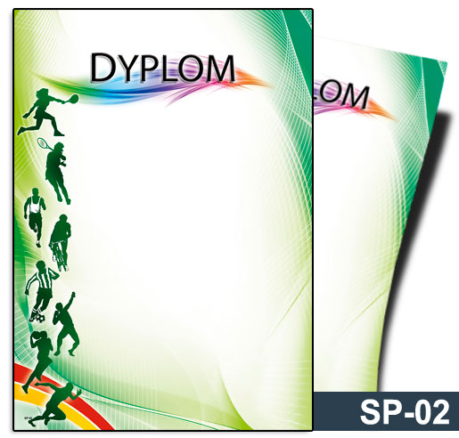

za godne reprezentowanie

szkoły w zawodach

i osiągnięcia

w dziedzinie sportu.

***Gratulujemy i życzymy dalszych sukcesów.***

**Dyrektor szkoły:** **Nauczyciele wychowania fizycznego:**

Barlinek,